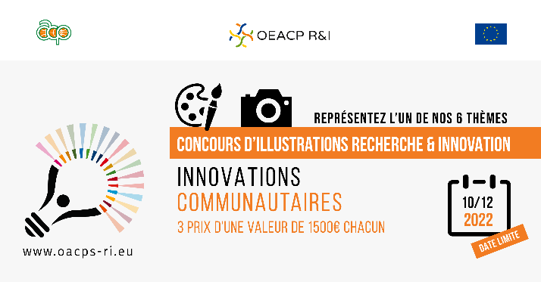
Le concours d'illustration privilégie six domaines thématiques pour leur pertinence spécifique par rapport au programme de R&I de l’OEACP et à ses bénéficiaires.

L’un d’entre eux concerne les « innovations communautaires».

L'innovation communautaire est souvent définie comme un produit ou un processus innovant créé au bas de la pyramide, généralement par nécessité, en raison de difficultés et de défis.
Impliquant des réseaux de voisins, des groupes communautaires et des acteurs de la société civile, elle a le potentiel de générer des solutions nouvelles, ascendantes, orientées par les utilisateurs et basées sur l'expérience, qui répondent aux situations, aux intérêts et aux valeurs locales, en offrant des avantages sociaux, économiques et environnementaux aux communautés marginalisées.
Le programme R&I de l'OEACP accorde une importance accrue aux innovations communautaires, pour des écosystèmes de R&I plus inclusifs et performants.

